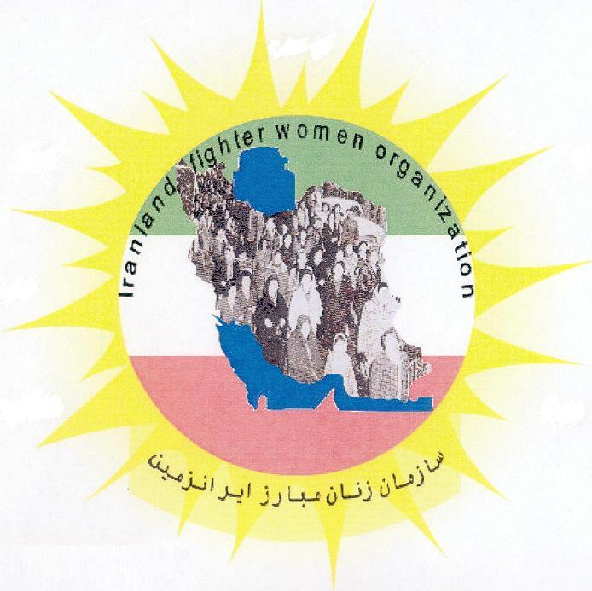

تحریم نمایش انتخابات

زنان مبارز ایرانزمین هرگونه نمایش انتخابات در حکومت زن ستیز و ضد ایرانی ملایان در ایران را تحریم می کند. همانگونه که می دانید حکومت ننگین و تروریست اسلامی در ایران، تاکنون از هیچگونه ظلم و ستم، شکنجه و کشتار آزادیخواهان برای بقای خود فروگذار نبوده است. حکومت ستمگر و مستبد اسلامی در مدت نزدیک به سه دهه همواره زن ستیزی و اجحاف در حق زنان را سرلوحۀ اعمال ننگین خود قرار داده است.
از ابتدای حیات کثیف این عناصر ضد بشری و ضد آزادی در ایران، زنان ایرانزمین مبارزات خود را برای رسیدن به مطالبات برحقشان، از جمله تحقق حقوق دمکراتیک مساوی با مردان، همواره ادامه داده اند. در این روند مبارزاتی برای ستاندن حق، نه تنها زنان به حقوق و آزادی های دمکراتیک خود نرسیده اند بلکه مردها و بطورکلی همۀ مردم ایران روز به روز بیشتر خفقان اجتماعی و فقر روزافزون اقتصادی غوطه ور شده اند و روز به روز بیشتر در باتلاق نیستی فرو می روند. سرکوب ندای حق طلبان زنان و مردان، ایجاد رعب و وحشت در جامعه برای خفقان هرچه بیشتر، دیگر نمی تواند هراسی در دل شیرزنان مبارز ایرانزمین وارد آورد. ما تجربه کرده ایم که آزادی و دمکراسی با حکومت تئوکرات ضد ایرانی در تضاد می باشد و پس از تجربه های گوناگون ما وارد مبارزۀ عملی و درگیری مستقیم با حکومت دزد و آدمکش اسلامی می شویم و اولین گام، تحریم نمایش انتخابات آنان می باشد. حکومت متزور اسلامی با نمایش انتخابات می خواهد در جهان آبروی هرگز نداشتۀ خود را در جهان بدست آورد نیز نشان دهد که مردم ایران به آن مشروعیت می دهند.
ما زنان ایرانزمین اکنون نخستین گام براندازی را تحریم نمایش انتخابات می دانیم و از همۀ مردم غیور ایرانزمین می خواهیم که همگام با ما برای آزادی ایران، با عدم حضور خود در مقابل صندوق های انتخاباتی، زمینۀ نابودی حکومت اسلامی را فراهم سازند. با این حرکت، آخوندهای آدمکش و دیگر متحجران حکومتی را در دنیا بی اعتبار خواهند شد و موقعیت ابلیسی شان را در جهان از دست خواهند داد. گام دوم، درگیری روزافزون با حکومت ضد ایرانی اسلامی است و در این روند مبازرات انقلابی همه جانبه در جهت براندازی آنان شدت خواهد گرفت و آن زمان است که ملت ایران می تواند آنان را برای همیشه در جایگاه حقیقی شان که همانا زباله دان تاریخ است، سرنگون کند.
سازمان زنان مبارز ایرانزمین
www.zanane-mobarez.com
zananemobarez@aliceadsl.fr

